

Raprapport de PROJET : Jeu de Cartes Marocain en C++ et Qt

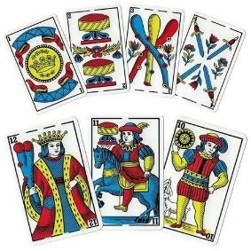

**Objectif du Projet**

un jeu de cartes marocain en utilisant la programmation orientée objet (POO) en C++ et en intégrant une interface graphique à l'aide du Framework Qt..

**Règles du Jeu**

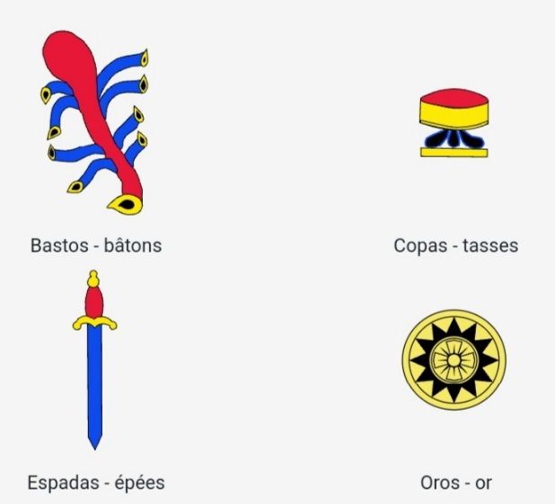Il existe quatre types de cartes : Baguettes – Coupes – Épées – Or . «Voir image A ci-dessous»

* Chaque couleur est composée de 10 cartes numérotées de 1 à 7 et de 10 à 12.
* Vous pouvez jouer entre deux personnes.
* Nous commençons par tirer quatre cartes pour chaque joueur, Au début, carte sont mis sur la table Chaque round
* Deux cartes gagnées doivent avoir le même numéro,Après deux cartes gagnées, le joueur ramasse les cartes qui suivent l’ordre

**Diagramme de classes :**

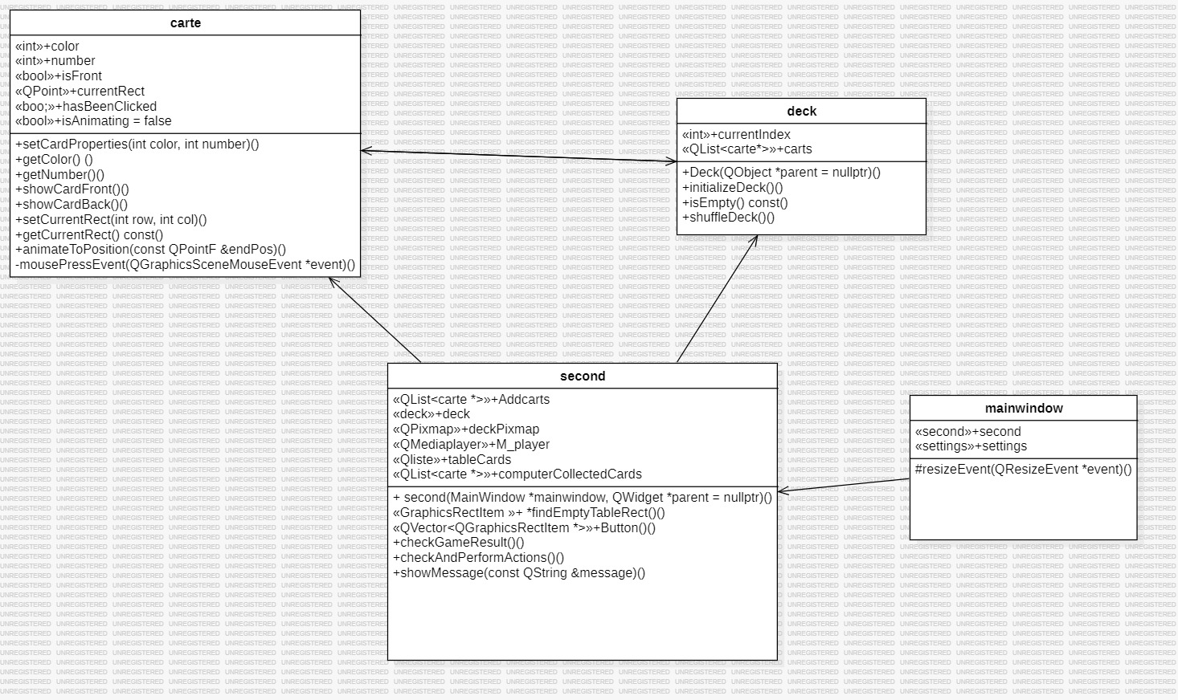

**---------------------------------------------------------------------------------------**

**+Regardez d’abord la vidéo.**

* **L’interface de jeux**

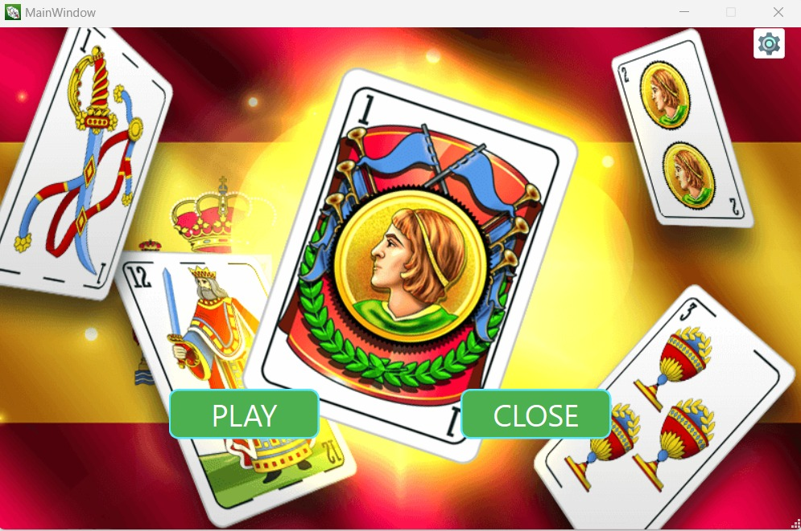

Quand vous appuyez sur PLAY Ouvre une nouvelle fenêtre de jeu

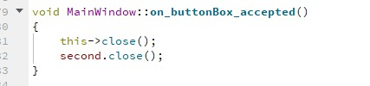

Lorsque vous appuyez sur le bouton de CLOSE

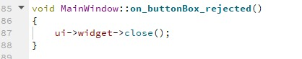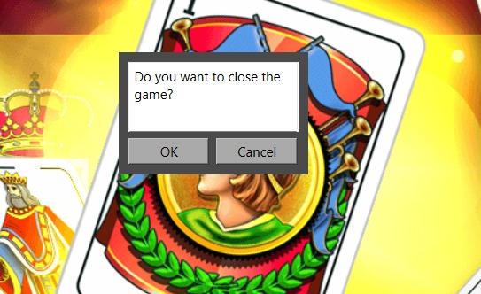

**C’est l’interface du jeu**

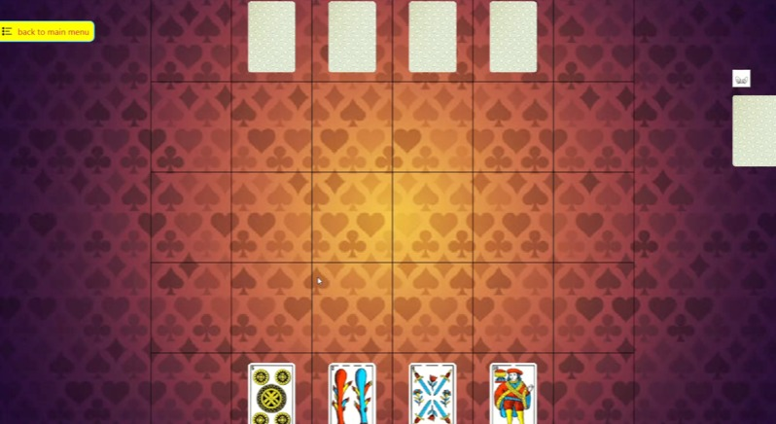Lorsque vous cliquez sur la carte, elle se dirige vers le milieu de table



*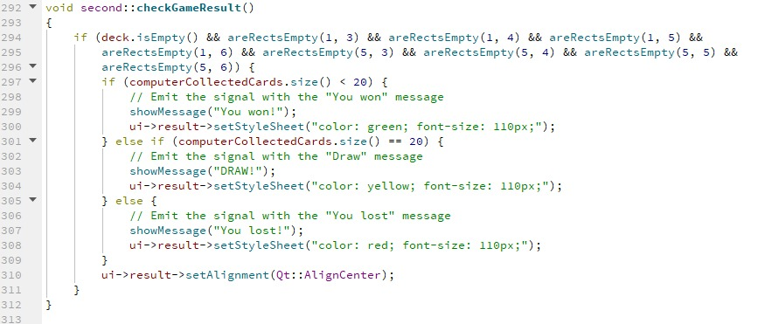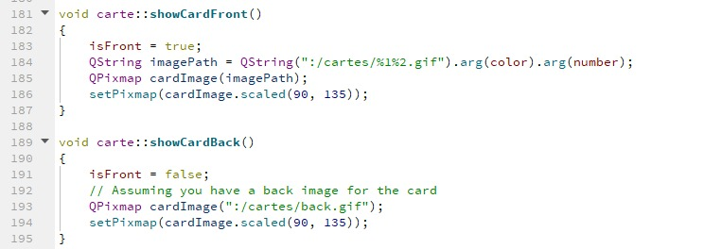ce code pour vérifier le résultat du jeu*